**PROCUREMENT TRACKER APP**

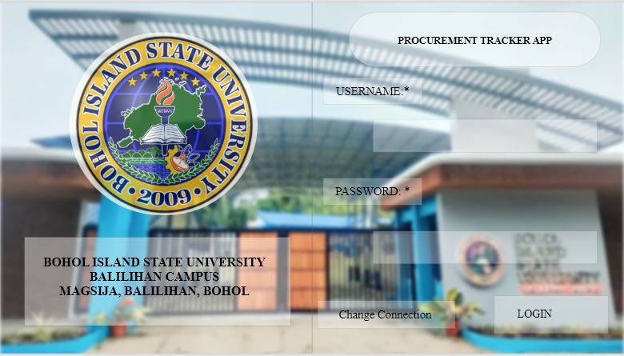**LOGIN FORM - ADMIN**

Login form sir is nausob siya kay maoy ingon sa panel sir ipausob man daw dili natung nay logo sa purchase tas nay logo sad sa BISU. Naa lang nadugang sir silbi ang ibutang ag bag.o na gate sir, ngana nalang porma pero sa mga change connection mao ra gehapon nadugang lang ang logo ug background sa bag.ong gate.

**HOME PAGE FORM - ADMIN**

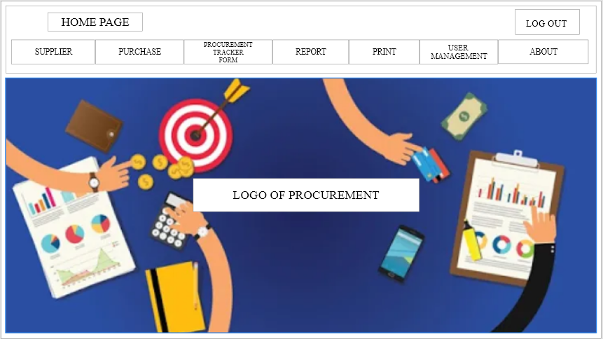

Dinhi sa home page sir nausob ra ang logo dili natung gate nga daan tas naa sad nadugang nga form, ang design niya is procurement nga walay logo sa bisu, procurement jud nga logo bisan unsa nalang nga logo sa procurement sir nga mo fit hehe or same lang sa daan gani nga login form pero wala na ang logo sa BISU.

Inig logout sir automatic nalang balik sa log in form same ra gehapon sa daan.

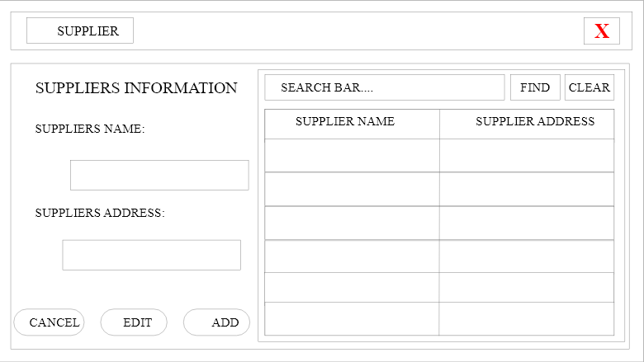**SUPPLIER FORM - ADMIN**

Sa supplier form sir nausob siya dili natung right click ge button nalang siya unya inag add na automatic na lang siya mo add table nga sa supplier name ug address mao ra gehapon ang search bar sir walay nasusob

(P.s. Kung e X ang mga form mo balik siya automatic sa home page sir)

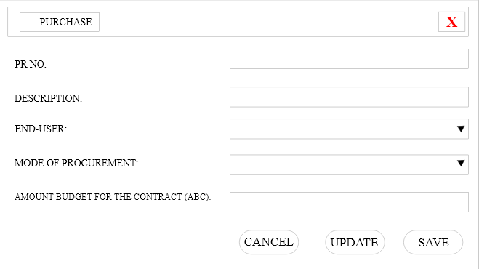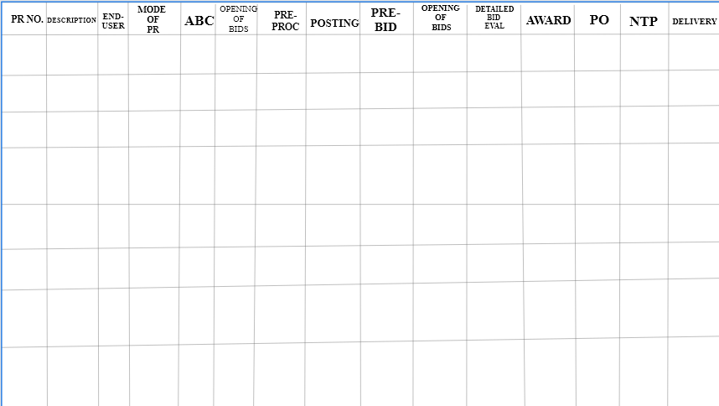**PURCHASE FORM - ADMIN**

Sa purchase form sir is mao ra gehapon ang porma nakuha nalang ang gikan sa status taman sa purpose kay ipakuha man sa panel sir kay mura na daw ug information system amoa, maong ngana siya ug porma ug naa napud ang save update ug cancel nga button sa ubos. Sa mga na input sir ug nay sayop dili siya mo clear tanan same ra gehapon sir sauna.

Inig save nija sir mo reflect naman sija sa table pero taman ra siya sa abc tas empty na gikan sa opening of bids taman sa delivery sir empty na siya nga field pero ma fill inan nana siya sir if ma update na.

Sa right side sir is empty una ang mga, description, end-user, mode of pr, ug abc pero ang pr no. is mao ra gehapon tung automatic sija nga nay year month ug ang sequence.

Sa end user sir is naka dropdown na medyo daghan2 raba ni siya sir pero pwede sad maka input ug text, pag naka save na, maapil na siya dropdown.

Inig click sa update button sir is modung siya sa procurement tracker form.

**END USER DROP DOWN**

DR. JEAN F. NEBREA

DR. JOCELYN P. LUMACTUD

DR. EVANGIELYN P. LUMANTAS

IRENE G. MAGLAJOS

DR. DHOREE MAY R. MARAVILLA

DR. EMILIANO C. MARAVILLA

MARC BENIGNO C. OLAGUIR

DR. SHELLA C. OLAGUIR

DR. BENJAMIN N. OMAMALIN

JUN REY J. POYOS

RIAME T. TUICO

ESTRELLA MARIE V. BUNGABONG

VIRGINIA S. PONOLLERA

ERNESTO B. ALIJAY JR.

IVY JANE S. ASILO

JHONMAR S. AVERGONZADO

MARRY JOYCE P. GUDMALIN

MA. KATHLEEN DUREEN M. TRAVERO

IRVIN B. DUMAPIAS

VICTOR S. MANIWANG JR.

**MODE OF PROCUREMENT DROP DOWN (maka input gehapon siya sir sa mode of pr tas ma dropdown sya nag human)**

PUBLIC BIDDING

NEGOTIATED PROCUREMENT (SVP)

NEGOTIATED PROCUREMENT UNDER EMERGENCY CASES

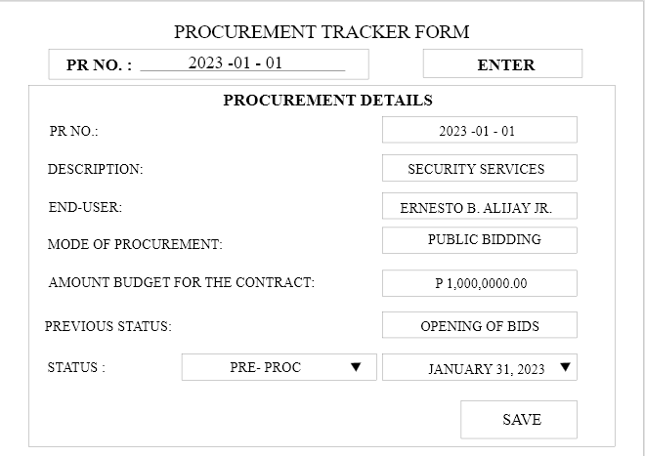**PROCUREMENT TRACKER FORM**

Kani sir bag.o ni siya nga form nadugang, mao ni siya silbi porma sir. Maka input siya ug PR No. then enter inig human mogawas ang procurement details ug unsa to siya nga PR No, description, end-user, mode of pr, abc, previous status ug ang status, pero dili automatic nga opening of bids dayun e default siya una niya ug ting schedule nas pre-proc ana pa siya mag butang ug status apil na ang date then save. Ang status is ana siya makapili sir niya naka dropdown na siya meaning ug mo enter siya, example: Naka pre proc, mo save mana siya, inig save ana, automatic ang status diha mo appear sa user kadtung form nga procurement tracker form – user, so kung ge input ni admin nga naka pre-proc na ang procurement niya kung mo inquire si user nga “tan awon nako ang pr bi ug asa na dapit” mo reflect siya nga naka pre proc adto sa user para makahibaw ang user nga “ahh naka pre-proc na diay akong pr” ngana siya sir.

Niya sa kadtong sa table sa purchase form sir ma fill inan nato siya sa date kung kanus.a na pre-proc hangtud kanus.a siya ma posting hangtud mapuno nato siya sir dates rato siya.

Niya naa sad siyay previous status sir pero sa table adto na fill inan na jud to siya sa date ug unsay date sa previous status.

Ma fill inan siyag hinayhinay sir.

Niya sa next stage napud sir kung ang status posting na together sa date or unsa na nga status mao ra gehapon ang process sir ma anam ug fill in to siya sa purchase form nga table.

Sa date diay sir dapat nay trappings dili siya ma fill inan ug pa backwards nga date.

**STATUS DROPDOWN**

OPENING OF BIDS

PRE-PROC

POSTING

PRE-BID

DETAILED BID EVALUATION

AWARD

PO

NTP

DELIVERY

**REPORT FORM - ADMIN**

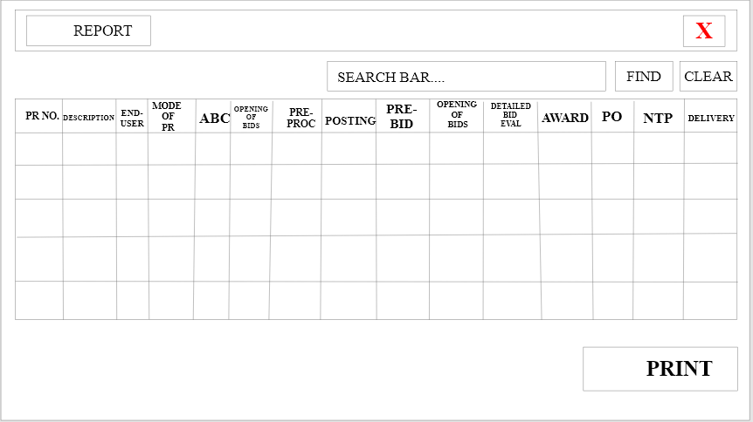

Kani sir nga form is report form na dili na siya track item form, mao ra gehapon sa daan sir pero nadungang lang ang opening of bids after sa abc. Tas maka print sir, mao natung last meet namo nga dugangan ug print sir tas maka sort siya yearly, by year nga na procure kung unsay mga na procure ana na year. Tas maka print ug pr, individual.

**PRINT FORM-ADMIN**

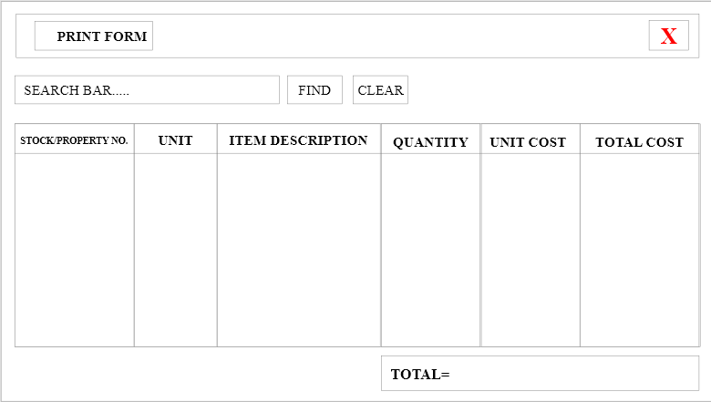

Print form sir is mao ra gehapon wala nay nausob

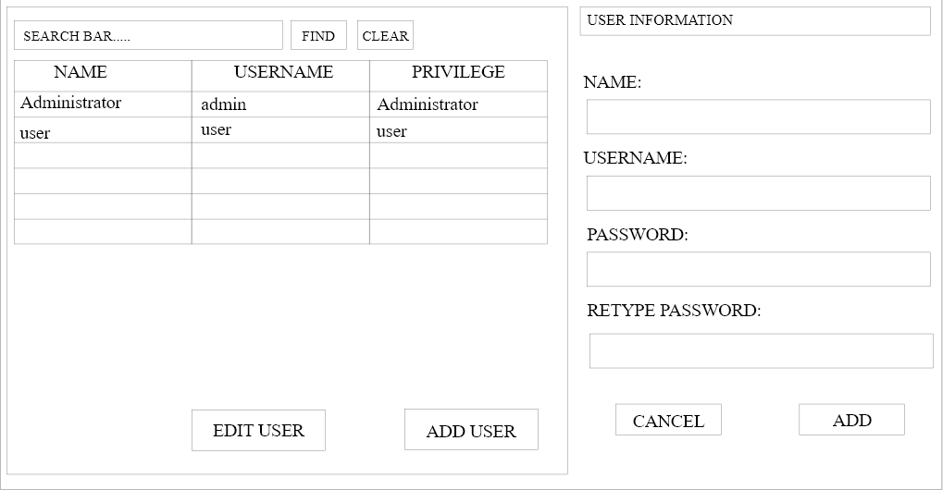**USER MANAGEMENT FORM – ADMIN**

Dinhi sir is mao ra gehapon sa last nga nagama sir pero naka button lang siya tas wad.on natung delete sir. Kung sa admin na sir, daghan man daw ang magamit same sa naka LAN. Kung sa admin na nga mo login gani diman kay isa ra ang magamit sa system kung example nga na implement na ang system niya e deploy na dapat maka differentiate and tagsa tagsa nga admin sa ilang username ug password.

**USER LOGIN FORM**



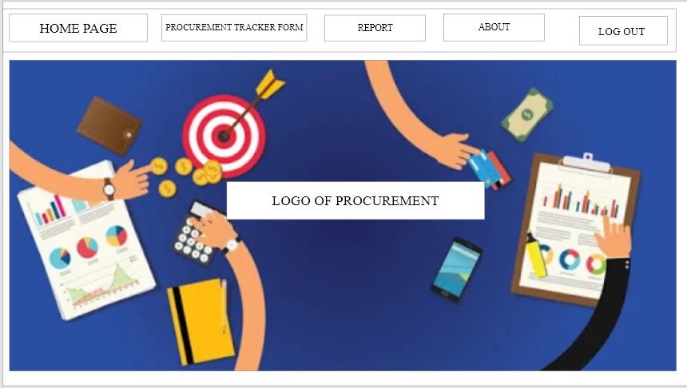**HOME PAGE FORM – USER**

Same ra sa home page sa admin sir ang design pero ang mga menu nija is:PROCUREMENT TRACKER FORM, REPORT FORM ug ABOUT unja LOGOUT.

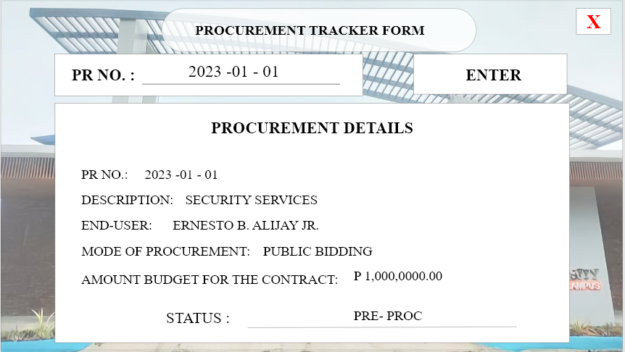**PROCUREMENT TRACKER – USER**

Ani sir kay ang user is for viewing ra ug unsa na iyang status nga ge procure. Dinhi makita nga ug mo input siya sa iyang pr no. then inig enter mo appear ang procurement details nija apil na ang status. Mao nani tung mo reflect sa user ang naa sa procurement tracker form – admin.

(Nay X nga button sa babaw ani nga form sir para-automatic gehapon modung siya sa homepage)

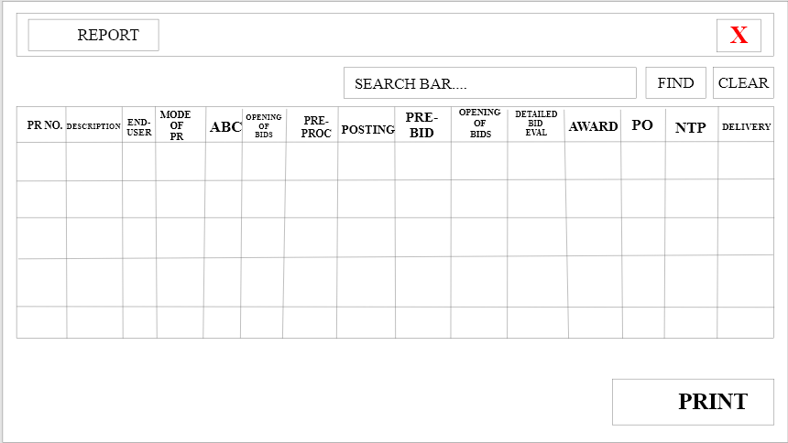**REPORT – USER**

Dinhi nga form sir is same ra sa admin idugang gehapon ag opening of bids after sa abc. Then kung mag search ang user sa iyang pr maka search unja mogawas ang procurement details inig click sa iyang pr, if ang end user daghan iyang pr no. tas dili na madumduman, iyaha nalang nga name mismo ang esearch or ag end-user then click, mao ng mo appear ang mga pr no. nga iyang ge procure…

PROCUREMENT DETAILS – USER

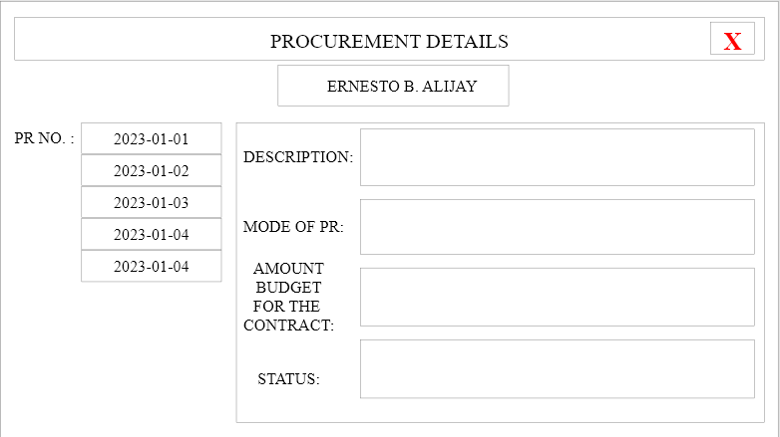

Continuation…

Inig mo gawas na ang mga pr no. sa end user inig click sa pr no. mogawas ang procurement details; ang description, mode of pr, abc ug ang status sir. Apil na ani sir tung mo reflect ang naa sa admin nga status ug ani nga status sa user.

**As of now sir mao pani ipa usob.**

**Kahibaw kung kadaghan nami balik2 usob sir, pero dako nasad nga tabang injung nahimo sir pasalamat jud mi nga wami ninjo biyae sir, mo bayad mi sir ug pilay pangayo nimo aning sa revise na sa system sir kay murag daghan2 jud nausob sa amoa sir. Diman sad amoa ray nausob tanan nga ning defend nay na usob pero mas worst ang uban kaysa sa amoa sir hehe pero naningkamot jud mi sir nga mahuman rani puhon. maong dako gyud namong pasalamat ninjo sir.**